SISTEMA DE INFORMACIÓN DE GESTIÓN DE INVENTARIO

Sistema de información de gestión de inventario (Cash Inventory)

Presentado por:

Robayo Duran Juan Camilo

Galeano Muñoz Brayan Stevan

Centro De Electricidad, Electrónica Y Telecomunicaciones (CEET)

Ficha De Caracterización 2395871_G3

Fecha de entrega: 17/03/2022

Contenido

BPMN: 2

DIAGRAMA DE CASO DE USO EXTENDIDO: 4

Tabla N° 1 Gestión de Usuarios 4

Tabla N° 2 Inicio de sesión 5

Tabla N° 3 Gestión Producto 6

Tabla N° 4 Gestión de Venta 7

Tabla N° 5 Reportes 8

# BPMN:

Diagrama de proceso de Almacenado

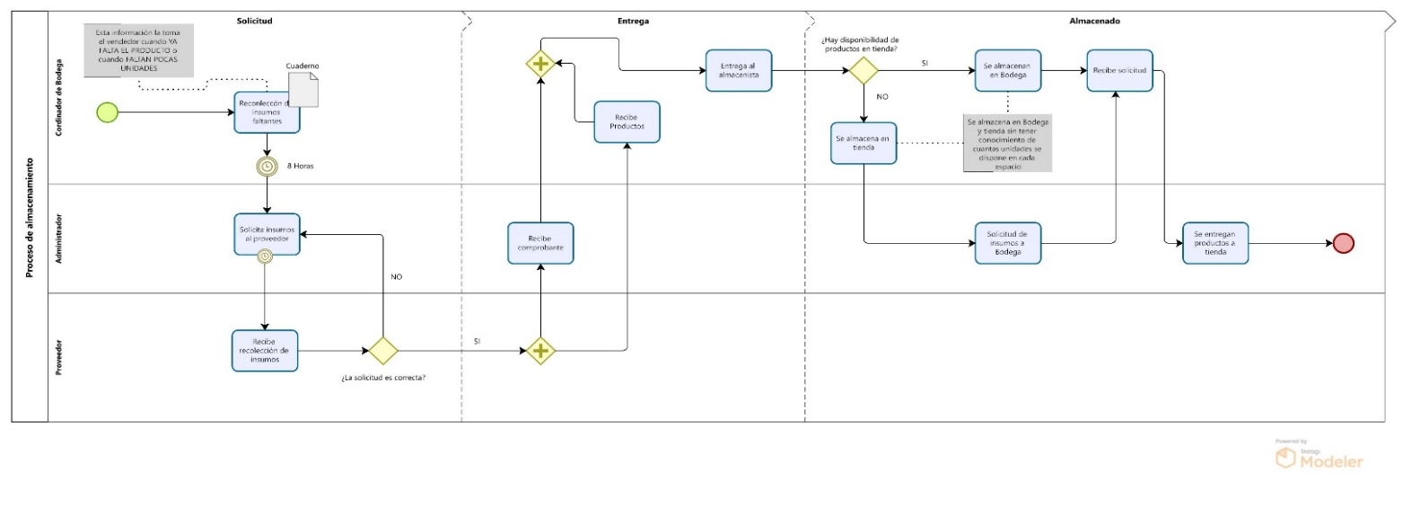

Diagrama de proceso de Venta

Diagrama de proceso de Venta

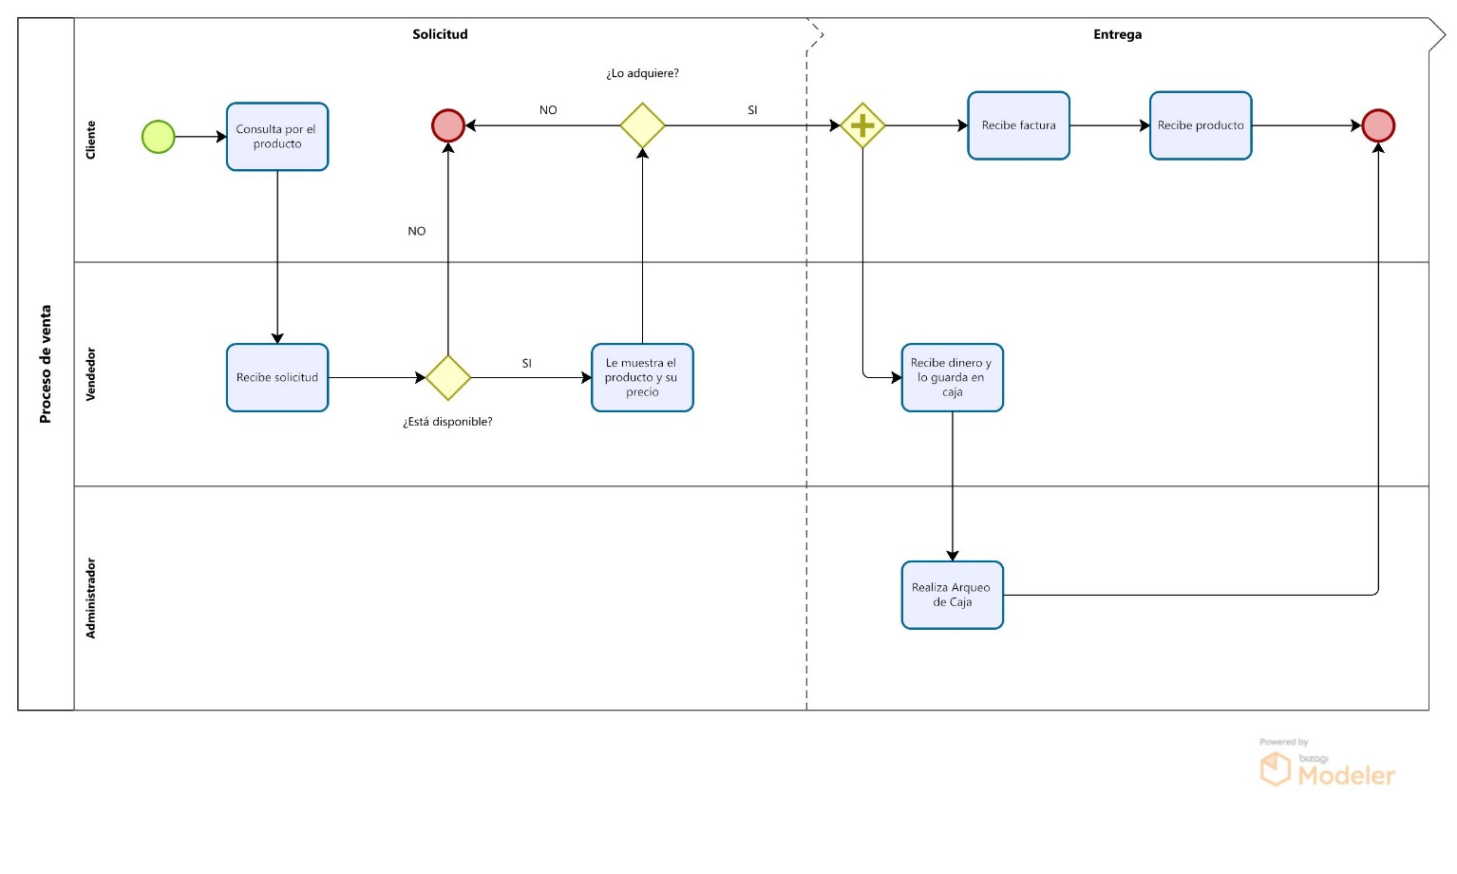

# DIAGRAMA DE CASO DE USO EXTENDIDO:

# Tabla N° 1 Gestión de Usuarios

|  |
| --- |
|  |
| **NOMBRE:** Gestión de registro de usuarios |
| **DESCRIPCIÓN**: El Administrador crea las cuentas correspondientes en el sistema de información |
| **ACTORES**: Administrador, Vendedor, bodeguista |
| **PRECONDICIONES**: Ninguna |
| **REQUISITOS FUNCIONALES**: Acceso a internet |
| **FLUJO DE EVENTOS**:   1. Crear Usuario 2. Modificar Usuario 3. Eliminar Usuario 4. Consultar Usuario |

# Tabla N° 2 Inicio de sesión

|  |
| --- |
|  |
| **NOMBRE** Inicio de sesión |
| **DESCRIPCIÓN** Permitirá al usuario acceder a su cuenta |
| **ACTORES** Vendedor, Administrador, Bodeguista |
| **PRECONDICIONES** Estar registrado en el sistema |
| **REQUISITOS FUNCIONALES** tener internet |
| **FLUJO DE EVENTOS**   1. el usuario debe ingresar con sus datos (nombre de usuario y contraseña) 2. si los datos no son correctos avisará al usuario 3. cuando los datos sean correctos pasará de interfaz correspondiente. |

# Tabla N° 3 Gestión Producto

|  |
| --- |
|  |
| **NOMBRE: Gestión de producto** |
| **DESCRIPCIÓN**: Permite que se haga la gestión del producto |
| **ACTORES**: Vendedor, Administrador, Bodeguista |
| **PRECONDICIONES**: iniciar sesión |
| **REQUISITOS FUNCIONALES**: Acceso a internet |
| **FLUJO DE EVENTOS**:   1. El usuario ingresa al sistema de información al módulo de gestión de producto 2. Edita, modifica, crea o elimina un producto 3. Procedimiento exitoso. |

# Tabla N° 4 Gestión de Venta

|  |
| --- |
|  |
| **NOMBRE:** Gestión de Venta. |
| **DESCRIPCIÓN:** Permite que el vendedor pueda consultar, solicitar, generar factura y anular las facturas |
| **ACTORES:** Vendedor |
| **PRECONDICIONES:** iniciar sesión |
| **REQUISITOS FUNCIONALES:** Acceso a internet |
| **FLUJO DE EVENTOS:**   1. Solicitar producto. 2. Consultar producto (Cantidad, búsqueda por código, búsqueda por nombre). 3. Generar factura. 4. Anular factura. |

# Tabla N° 5 Reportes

|  |
| --- |
|  |
| **NOMBRE:** Reportes |
| **DESCRIPCIÓN**: Permita que el Bodeguista, Administrador y Vendedor puedan hacer reportes |
| **ACTORES**: Vendedor, Administrador, Bodeguita |
| **PRECONDICIONES**: Iniciar sesión |
| **REQUISITOS FUNCIONALES**: Acceso a internet |
| **FLUJO DE EVENTOS**:   1. Reporte de gastos. 2. Ingreso de productos. 3. Reporte de ventas. 4. Productos más vendidos. 5. Reporte de Vendedores. 6. Venta. |